感觉构造题虽然说可能有一定的套路，但是还是不太能够整理得出思路，只有见到一道题记录一道题的笨办法了

2022昆明构造题：问构造一个数组被拆分为一个上升子序列和一个下降子序列的方法

考点:二进制（省赛也出了类似的题目）

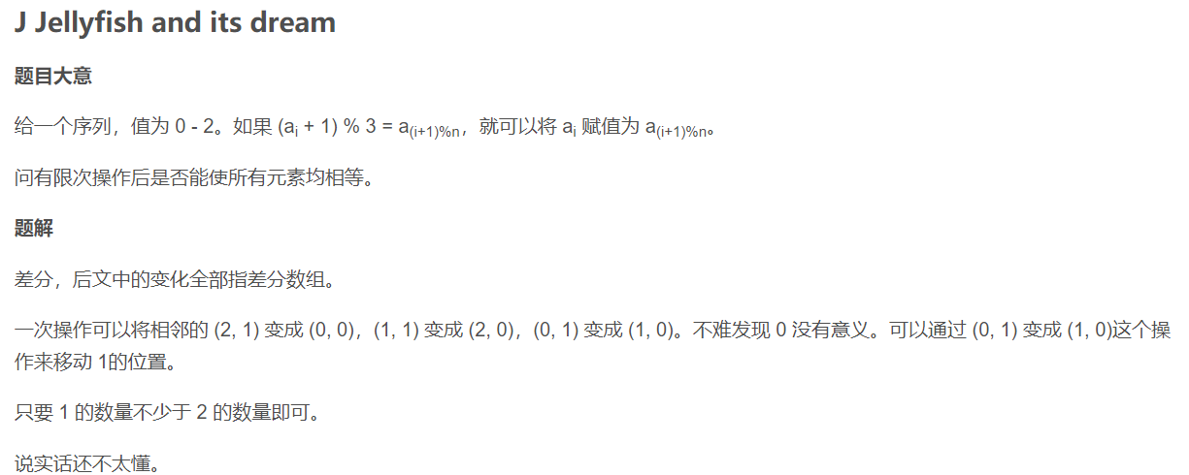

有一点巧妙，首先要想到这个题目具体的数值并不重要，重要的是差分数组，也就是每个数的差，然后再来分析差分数组的每种组合能够干出来什么。（其实跟下面这个题有点像，都是通过某种操作，研究出来一些可以普适化整个题目的方法（有点像是在找循环节），然后就能解出来了）

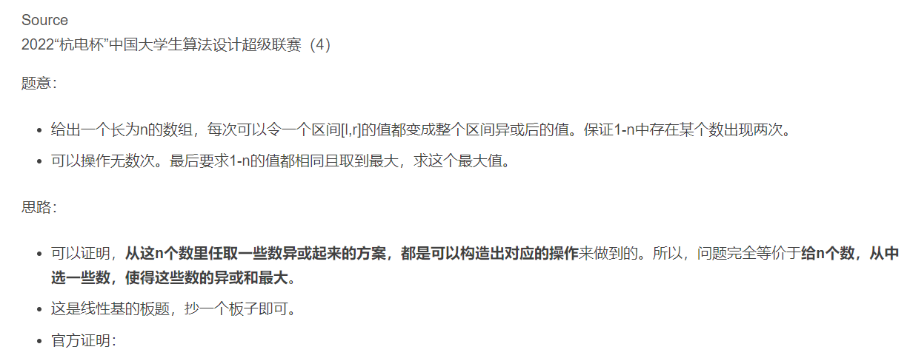

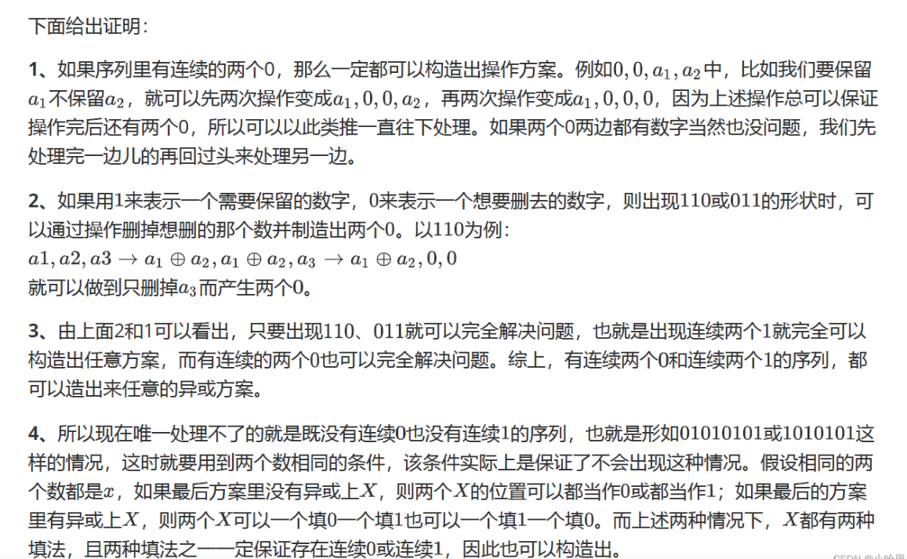

如果非要说上面这个题有什么技巧，那可能大概是异或猜到线性基吧。。。。。。

2021南京：构造长度为n的一串二进制串经过碰撞之后收敛为开始状态

方法：找循环节

